Tüskésbőrűek törzsének osztályai
I. Felismered őket?
A fenti felsorolás szerint számozd be őket!
1. Tengericsillagok, 2. Tengerililiomok, 3. Kígyókarúak, 4. Tengeri sünök, 5. Tengeriuborkák
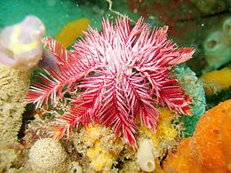 ___ 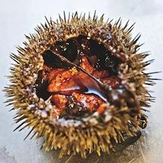___
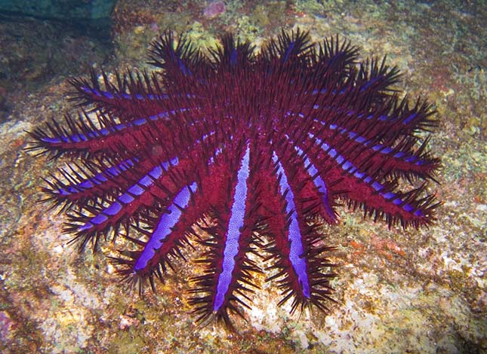___ 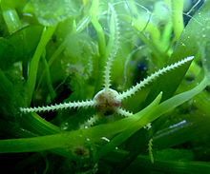___
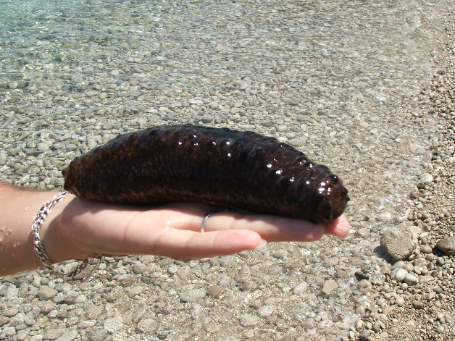___
II. Morfológiai jellemzőikből kipotyogtak a betűk.
Kérlek. pótold őket!
_tsugaras szi_metr_a; la_íto_t te_t; ha_ol_ali s_áj_yíl_s; lü_te_ő szí_ük ni_cs; dif_úz _égzés; külön kiv_la__tószer_ük ni_cs

Tüskésbőrűek törzsének osztályai (megoldókulcs)
I. Felismered őket?
A fenti felsorolás szerint számozd be őket!
1. Tengericsillagok, 2. Tengerililiomok, 3. Kígyókarúak, 4. Tengeri sünök, 5. Tengeriuborkák
_2_ _4_
_1_ _3_
_5_
II. Morfológiai jellemzőikből kipotyogtak a betűk.
Kérlek. pótold őket!
ötsugaras szimmetria, lapított test, hasoldali szájnyílás, lüktető szívük nincs, diffúz légzés, külön kiválasztószervük nincs

